МИНИСТЕРСТВО НАУКИ И ВЫСШЕГО ОБРАЗОВАНИЯ
РОССИЙСКОЙ ФЕДЕРАЦИИ
Федеральное государственное автономное образовательное учреждение
высшего образования
«Санкт-Петербургский политехнический университет Петра Великого»
(ФГАОУ ВО «СПбПУ»)
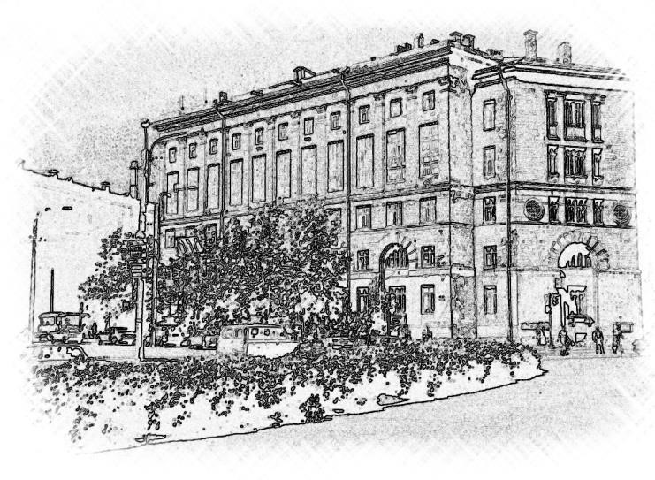
Институт среднего профессионального образования
ОТЧЕТ
По выполнению лабораторной работы

Тема: Тест кейсы

Выполнил: Терехов Даниил Дмитриевич
Группа № 24290907/3093
Преподаватель: Иванова Дарья Васильевна
« » 2026 Оценка:
г. Санкт-Петербург
2024 г

Тестируемый макет:

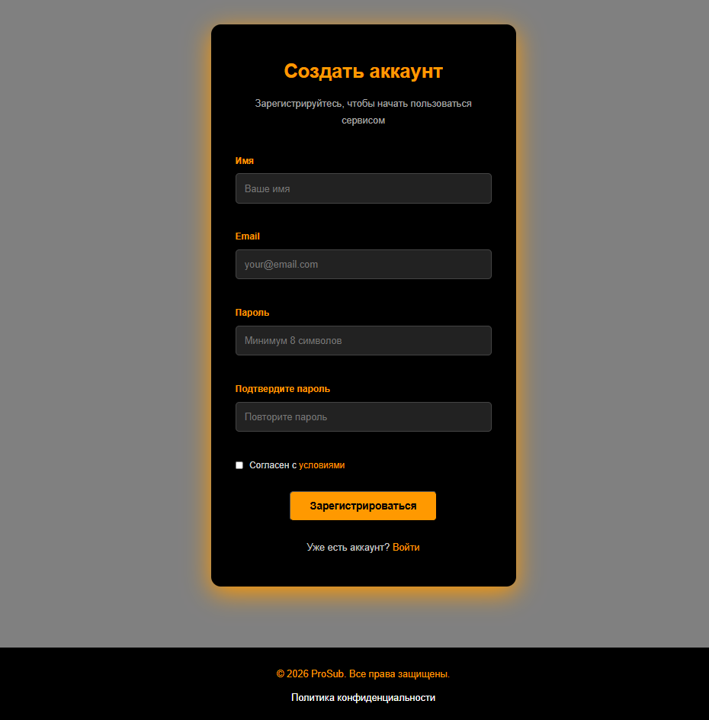

Элемент | Тип  элемента | Требования
Имя | text | 1. Обязательное для заполнения  2. Максимально 45 символов  3. Минимально 2 символа
Email | email | 1. Обязательное для заполнения  2. Максимально 45 символов  3. Минимально 3 символа  4. Буквы только латиницей  5.Обязательно содержит знак «@».  6.Знак «@» должен находится не на первой и не на последней позиции  7. Знак @ должен быть только один
Пароль | password | 1. Обязательное для заполнения  2. Максимально 18 символов  3. Минимально 8 символа
Повторите пароль | password | 1. Обязательное для заполнения  2. Значения заполненного поля должны совпадать со значениями в поле “Пароль”
Чекбокс | checkbox | 1. Обязателен для заполнения  2. По умолчанию значение 0 (Чекбокс пустой, без символов внутри)
Кнопка “Зарегистрироваться” | submit | Действия после нажатия  1. Если введенные данные корректны - переход на страницу “Главная”  2. Если введенные данные НЕ корректны - валидационное  сообщение
Ссылка ”Политика конфиденциальности” | Ссылка | После нажатия:  Переход на файл с текстом политики конфиденциальности
Ссылка ”условиями” | Ссылка | После нажатия:  Переход на сайт с условиями использования
Ссылка “Войти” | Ссылка | После нажатия:  Переход на страницу “Вход”

Поле | OK/NOK | Значение | Комментарий
Имя | OK  NOK | сорок пять символов для проверкиииииииииииии$  ЭЭ  Йцукенгшщзйцукенгшщзйцуке  «»  Сорок шесть символов для проверкииииииииииииии$  Мечтаю о путешествии в далёкие страны, где ждут новые впечатления и удивительные открытия.  Э | 45 символов  2 символа  25 символов  пустое значение  длина больше  максимальной (46  символов)  длина больше  максимальной (100  символов)  длина меньше минимальной (1  символ)
Email | OK  NOK | Qwertyuioppoiuytrewqqwertyuioppoiuytrewq@qwer  S@S  Qwertyuioppoiuytrewq@qwer  «»  Qwertyuioppoiuytrewqqwertyuioppoiuytrewq@qwerq  Qwertyuioppoiuytrewqqwertyuioppoiuytrewq@qwerqQwertyuioppoiuytrewqqwertyuioppoiuytrewqqwerqqqqqqqqqq  Aq  q  qwebfdfg  @qeqere  sdwdw@  A@a@a@a  брбрбрб@ффф | 45 символов  3 символа  25 символов  пустое значение  длина больше  максимальной (46  символов)  длина больше  максимальной (100  символов)  длина меньше минимальной (2  символа)  длина меньше минимальной (1  символ)  Не содержит знака @  Знак @ на первой  Знак @ на последней позиции  Несколько знаков @  Буквы кириллицей
Пароль | OK  NOK | Qwertyuiopщшгнекуц  ЙЦУКенгш  QWErtyuiopЦЫЧСА  «»  аWйRйYеIеPеЩиГНеКфя  ЙЦУКЕНГШЩЗйцукенгшщзйцукенгшщз  ЙЦУКенг  ыыа | 18 символов  нижний регистр  8 символов  15 символов  пустое значение  длина больше  максимальной (19  символов)  длина больше  максимальной (30  символов)  длина меньше минимальной (7  символ)  длина меньше минимальной (3  символа)
Повторите пароль | OK  NOK | «Совпадает с полем пароль»  аWйRйYеIеPеЩиГНеКфя  ЙЦУКЕНГШЩЗйцукенгшщзйцукенгшщз  ЙЦУКенг  ыыа  « » | длина больше максимальной (19)  длина больше максимальной (30)  длина меньше минимальной (7  символ)  длина меньше минимальной (3  символа)  пустое значение  Содержание полей “Пароль” и “Повторите пароль” различаются
Чекбокс | OK  NOK | 1  0 | Значение 1 в чекбоксе  Значение 0 в чекбоксе

ТС-01. Позитивный тест: успешная регистрация с максимальными значениями
- Открыть форму создания профиля | ●Все поля пустые.  ●Значение чекбокса = 0 (чекбокс белого цвета без символов внутри)
2. Заполнить поле «Имя»
Имя =
сорок пять символов для проверкиииииииииииии$
3. Заполнить поле «Email» Адрес = Qwertyuioppoiuytrewqqwertyuioppoiuytrewq@qwer
4. Заполнить поле «Пароль»
Пароль= Qwertyuiopщшгнекуц
5. Заполнить поле «Повторите пароль»
Повторите пароль =
Qwertyuiopщшгнекуц
6. Установить флаг в чекбоксе.

7. Нажать кнопку «Зарегистрироваться» | ● Выполняется переход на страницу «Главная».  ● Данные сохраняются в базу данных.

ТС-02. Позитивный тест: успешная регистрация с минимальными значениями
1. Открыть форму создания профиля | ●Все поля пустые.  ●Значение чекбокса = 0 (чекбокс белого цвета без символов внутри)
2. Заполнить поле «Имя»
Имя =
ЭЭ
3. Заполнить поле «Email» Адрес =
S@S
4. Заполнить поле «Пароль»
Пароль= ЙЦУКенгш
5. Заполнить поле «Повторите пароль»
Повторите пароль =
ЙЦУКенгш
6. Установить флаг в чекбоксе.

7. Нажать кнопку «Зарегистрироваться». | ● Выполняется переход на страницу «Главная».  ● Данные сохраняются в базу данных.

ТС-03. Позитивный тест: успешная регистрация со средними значениями
1.Открыть форму создания профиля | ●Все поля пустые.  ●Значение чекбокса = 0 (чекбокс белого цвета без символов внутри)
2. Заполнить поле «Имя»
Имя =
Йцукенгшщзйцукенгшщзйцуке
3. Заполнить поле «Email» Адрес = Qwertyuioppoiuytrewq@qwer
4. Заполнить поле «Пароль»
Пароль=
QWErtyuiopЦЫЧСА
5. Заполнить поле «Повторите пароль»
Повторите пароль =
QWErtyuiopЦЫЧСА
6. Установить флаг в чекбоксе.
7. Нажать кнопку «Зарегистрироваться». | ● Выполняется переход на страницу «Главная».  ● Данные сохраняются в базу данных.

ТС-04. Негативный тест: поле «Имя» пустое
1. Открыть форму создания профиля | ●Все поля пустые. Значение чекбокса = 0 (чекбокс белого цвета без символов внутри)
2. Оставить поле «Имя» пустым.
3. Заполнить поле «Email» Адрес = Qwertyuioppoiuytrewq@qwer
4. Заполнить поле «Пароль»
Пароль=
QWErtyuiopЦЫЧСА
5. Заполнить поле «Повторите пароль»
Повторите пароль =
QWErtyuiopЦЫЧСА
6. Установить флаг в чекбоксе .
7. Нажать кнопку «Зарегистрироваться». | ● Валидационное сообщение: «Поле "Имя" обязательно для заполнения».  ● Введенные данные не сохраняются в базу данных. Переход на главную страницу не происходит.

ТС-05. Негативный тест: поле «Имя» короче 2 символов
1. Открыть форму создания профиля | ●Все поля пустые.  ●Значение чекбокса = 0 (чекбокс белого цвета без символов внутри)
2. Ввести в поле «Имя» один символ. Имя = Э
3. Заполнить поле «Email» Адрес = Qwertyuioppoiuytrewqqwertyuioppoiuytrewq@qwer
4. Заполнить поле «Пароль»
Пароль= Qwertyuiopщшгнекуц
5. Заполнить поле «Повторите пароль»
Повторите пароль =
Qwertyuiopщшгнекуц
6. Установить флаг в чекбоксе .

7. Нажать «Зарегистрироваться». | ● Сообщение: «Минимальная длина поля "Имя" - 2 символа».  ● Введенные данные не сохраняются в базу данных. Переход на главную страницу не происходит.

ТС-06. Негативный тест: поле «Имя» длиннее 45 символов
1. Открыть форму создания профиля | ●Все поля пустые. Значение чекбокса = 0 (чекбокс белого цвета без символов внутри)
2. Ввести в поле «Имя» строку более 45 символов. Имя = Сорок шесть символов для проверкиииииииииииииии
3. Заполнить поле «Email» Адрес = Qwertyuioppoiuytrewqqwertyuioppoiuytrewq@qwer
4. Заполнить поле «Пароль»
Пароль= Qwertyuiopщшгнекуц
5. Заполнить поле «Повторите пароль»
Повторите пароль =
Qwertyuiopщшгнекуц
6. Установить флаг в чекбоксе .
7. Нажать «Зарегистрироваться». | ●Сообщение: «Максимальная длина поля "Имя" - 45 символов».  ● Введенные данные не сохраняются в базу данных. Переход на главную страницу не происходит.

ТС-07. Негативный тест: поле «Email» пустое
1. Открыть форму создания профиля | ●Все поля пустые. Значение чекбокса = 0 (чекбокс белого цвета без символов внутри)
2. Оставить поле «Email» пустым.
3. Заполнить поле «Имя»
Имя = сорок пять символов для проверкиииииииииииии$
4. Заполнить поле «Пароль»
Пароль= Qwertyuiopщшгнекуц
5. Заполнить поле «Повторите пароль»
Повторите пароль =
Qwertyuiopщшгнекуц
6. Установить флаг в чекбоксе .
7. Нажать «Зарегистрироваться». | ● Сообщение: «Поле "Email" обязательно для заполнения».  ● Введенные данные не сохраняются в базу данных. Переход на главную страницу не происходит.

Матрица соответствия требований
Элемент | Требование | ТС-01 | ТС-02 | ТС-03 | ТС-04 | ТС-05 | ТС-06 | ТС-07 | Покрыто
Имя | 1. Обязательное | - | - | - | + | - | - | - | Да
 | 2. Макс. 45 символов | - | - | - | - | - | + | - | Да
 | 3. Мин. 2 символа | - | - | - | - | + | - | - | Да
Email | 1. Обязательное | - | - | - | - | - | - | + | Да
 | 2. Макс. 45 символов | - | - | - | - | - | - | - | Да
 | 3. Мин. 3 символа | - | - | - | - | - | - | - | Нет
 | 4. Только латиница | - | - | - | - | - | - | - | Нет
 | 5. Содержит @ | - | - | - | - | - | - | - | Нет
 | 6. @ не первый и не последний | - | - | - | - | - | - | - | Нет
 | 7. Только один @ | - | - | - | - | - | - | - | Нет
Пароль | 1. Обязательное | - | - | - | - | - | - | - | Нет
 | 2. Макс. 18 символов | - | - | - | - | - | - | - | Нет
 | 3. Мин. 8 символов | - | - | - | - | - | - | - | Нет
Повторите пароль | 1. Обязательное | - | - | - | - | - | - | - | Нет
 | 2. Совпадает с паролем | - | - | - | - | - | - | - | Нет
Чекбокс | 1. Обязательный | - | - | - | - | - | - | - | Нет
 | 2. По умолчанию = 0 (пустой) | + | + | + | + | + | + | + | Да
Кнопка "Зарегистрироваться" | 1. Корректные данные --> Главная | + | + | + | - | - | - | - | Да
 | 2. Некорректные данные --> валидационное сообщение | - | - | - | + | + | + | + | Да
Ссылка "Политика конфиденциальности" | Переход на файл | - | - | - | - | - | - | - | Нет
Ссылка "условиями" | Переход на сайт с условиями | - | - | - | - | - | - | - | Нет
Ссылка "Войти" | Переход на страницу "Вход" | - | - | - | - | - | - | - | Нет

Процент покрытия = 7/22 *100% =31.82%

Все тесты на testIt

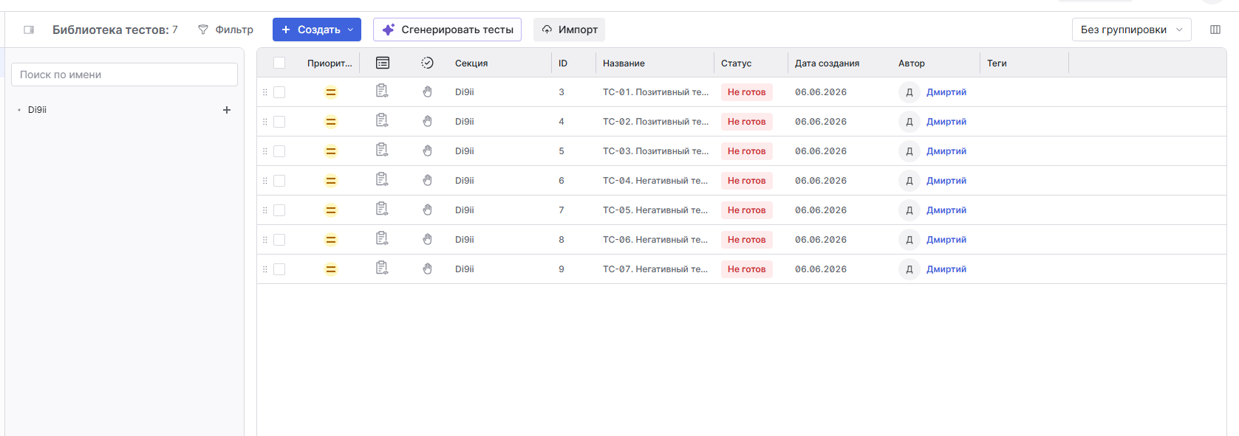
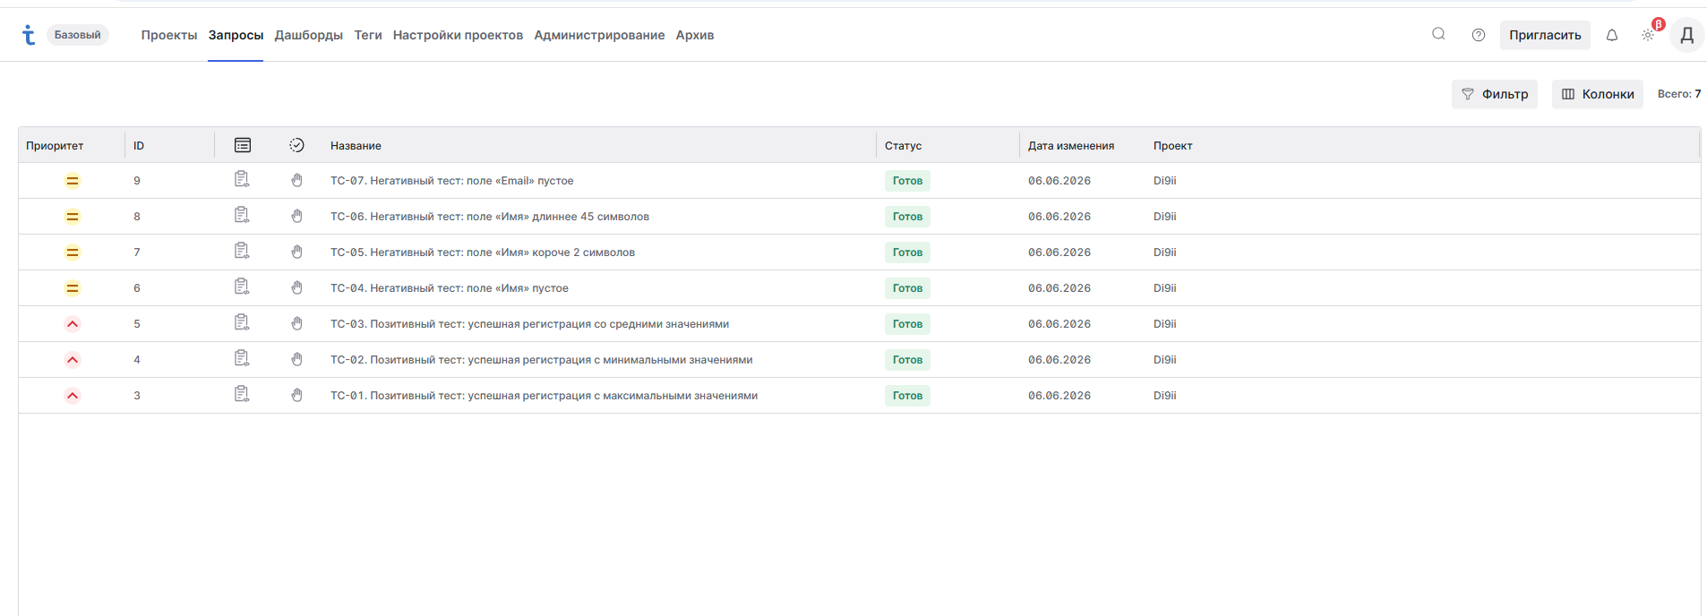

ТС-01. Позитивный тест: успешная регистрация с максимальными значениями на testIt
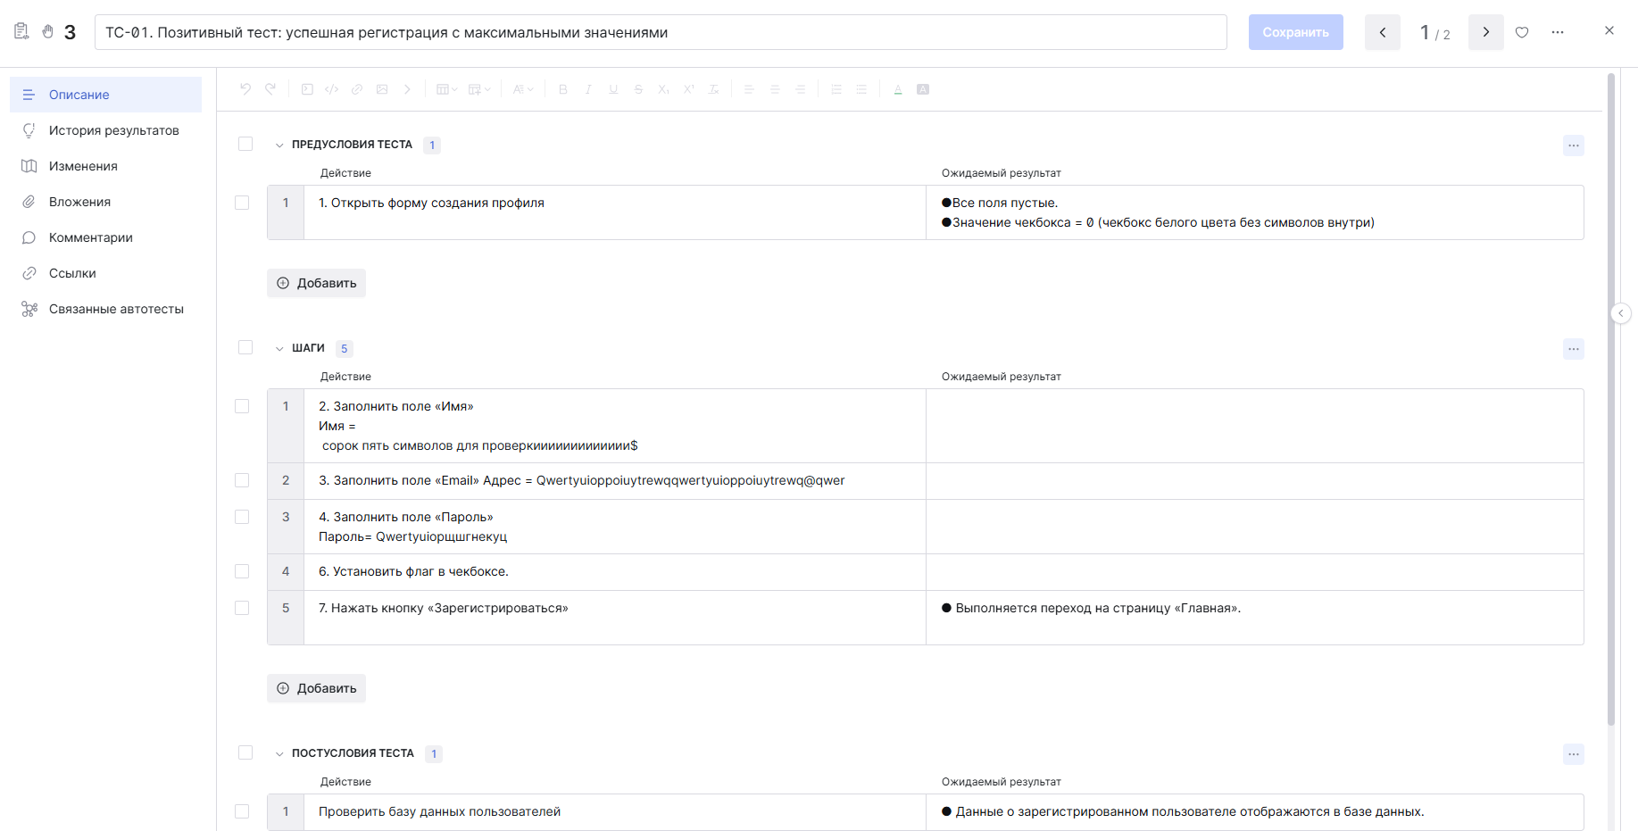
ТС-02. Позитивный тест: успешная регистрация с минимальными значениями на testIt
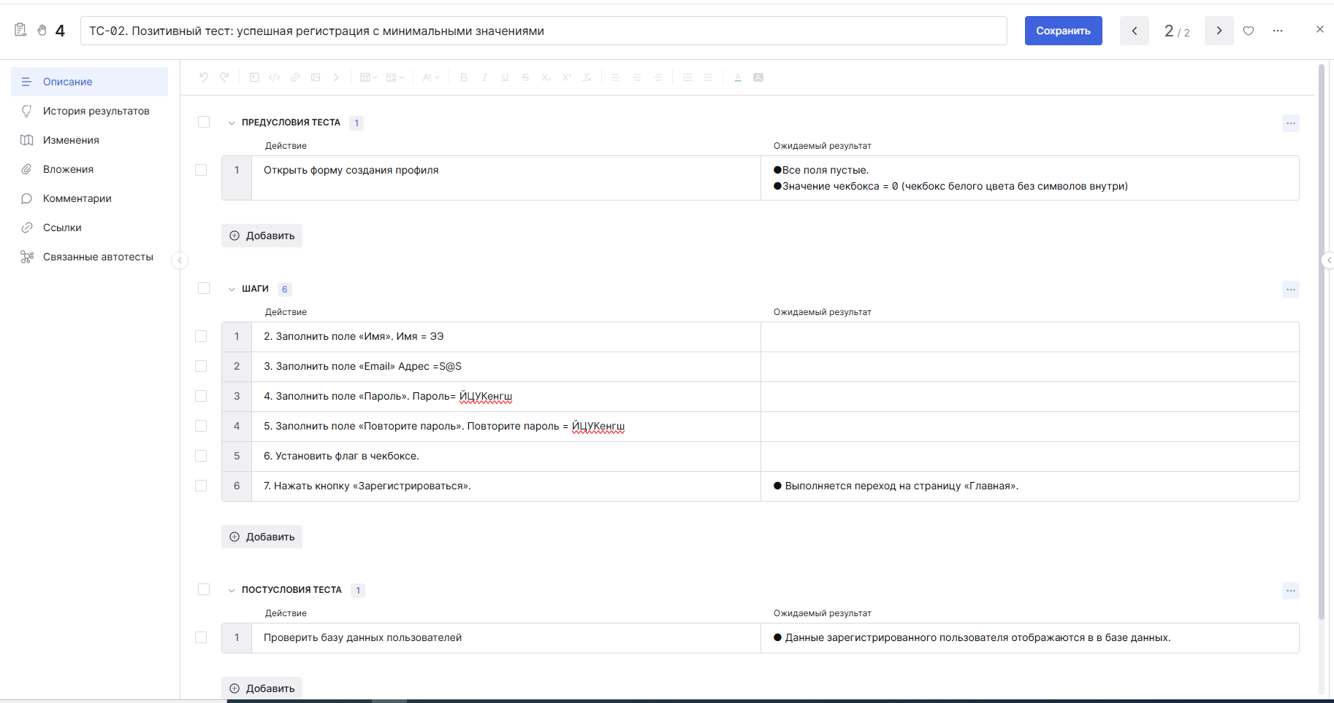

Результаты тестирования
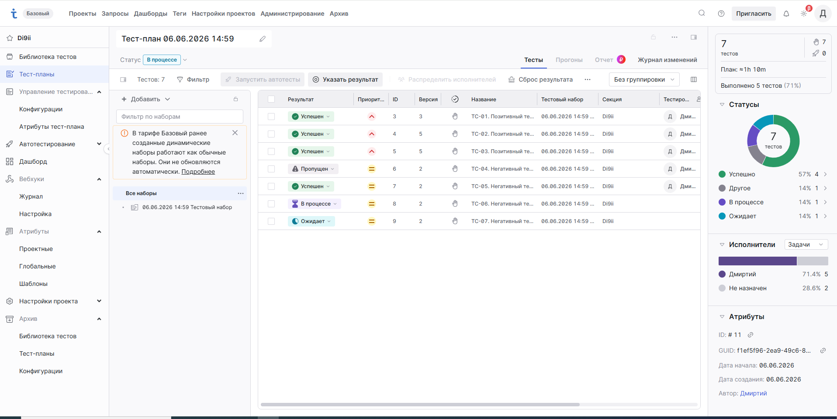

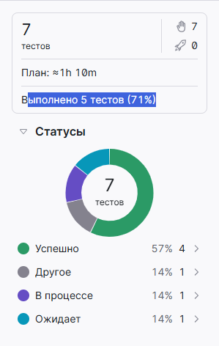
Результаты доступны по ссылке: https://team-ixya.testit.software/projects/1/test-plans/11/tests#%257B%2522filters%2522:%257B%257D%257D
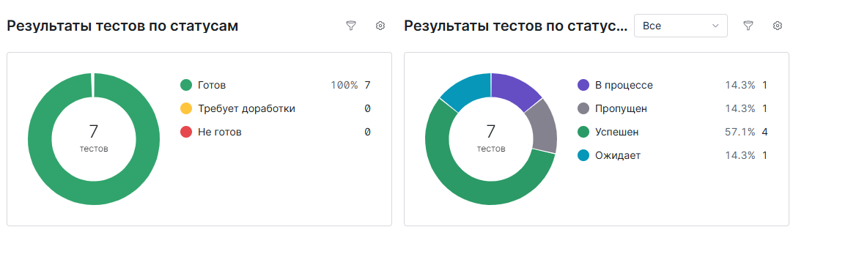

/////В КОМАНДЕ ПРОЕКТА: Сформулировать оценочные элементы к оценке качества проекта
(сайта) - к каждой характеристике по ISO 9126. И добавить в отчет
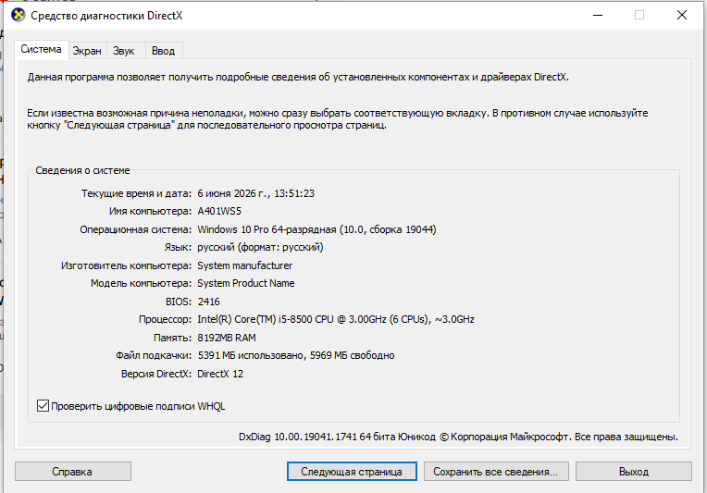
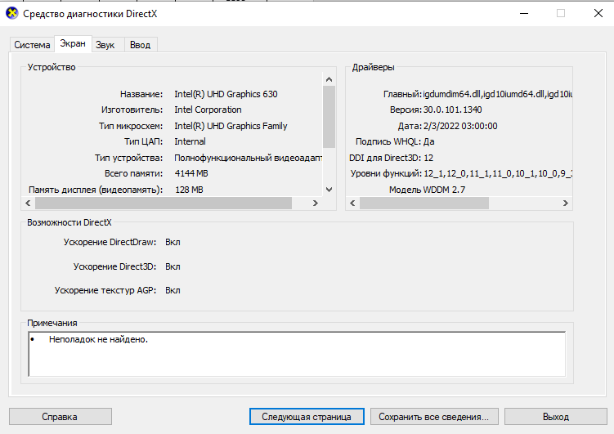
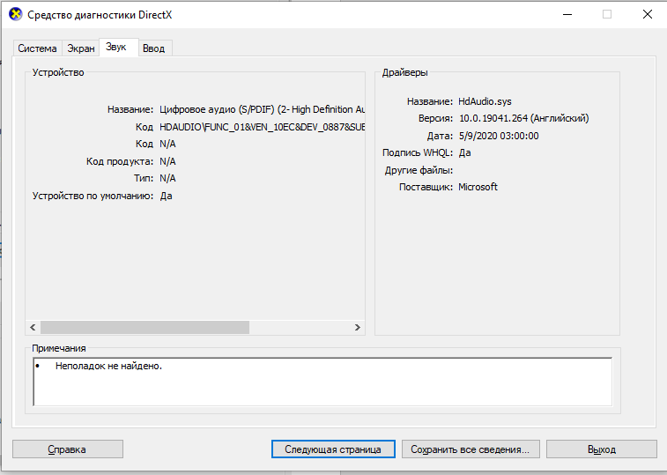

Тест-кейсы - метрики по ISO 9126
Вот улучшенная и дополненная версия (по 3 метрики на характеристику). Замени в конце твоего отчёта:
Оценочные элементы качества продукта (по ISO 9126 / ISO 25010)
Функциональность:
- Процент реализованных требований согласно ТЗ - ≥ 80%.
- Количество критических дефектов в основных сценариях - 0.
- Полнота реализации ключевых функций (регистрация, каталог, оплата, облако) - 100%.
Надёжность:
- Количество критических сбоев за последний месяц тестирования - < 1.
- Процент успешно завершённых транзакций (оплата/скачивание) - > 99%.
- Восстановление после сбоя (например, разрыв соединения) - автоматическое в течение 5 сек.
Удобство использования:
- Время освоения новыми пользователями основных функций - < 8 часов (измеряется путём наблюдения за 5 тестовыми пользователями).
- Количество шагов для выполнения 10 наиболее частых операций (из Руководства) - ≤ 3.
- Удовлетворённость интерфейсом по опросу (шкала 1-5) - ≥ 4.5.
Производительность:
- Время загрузки главной страницы - < 1 секунда (на среднем ПК).
- Использование CPU при активной работе (просмотр каталога + скачивание) - < 60%.
- Время загрузки файла 1 ГБ из облака - < 10 секунд на 1 ГБ.
Удобство сопровождения:
- Процент кода, соответствующего правилам линтинга - ≥ 90%.
- Наличие актуальной документации для модулей - ≥ 80% (оценивается экспертно).
- Время на внесение изменений в интерфейс - < 2 часов.
Переносимость:
- Разница в производительности между браузерами (Chrome, Firefox, Edge) - < 1%.
- Количество поддерживаемых ОС для запуска (Windows, macOS, Linux через браузер) - 3+.
- Возможность работы без установки дополнительных компонентов - 100%.

